Корепанова Зоя Ивановна, МОУ «Славянская СОШ»
Урок геометрии
по теме” Пирамида. Правильная пирамида”
в 10 классе на основе кейс-метода.
Цели урока:

Обучающие:
1.Создать условия для формирования понятий пирамиды, правильной пирамиды.
2.Научить называть элементы пирамиды: основание, боковые грани, вершина, боковые рёбра, высота пирамиды, высота боковой грани.
3.Научить решать задачи, связанные с пирамидой.

Развивающие:
1.Развивать пространственное воображение школьников
2.Формировать умения осуществлять самоконтроль в процессе самостоятельной работы.
3.Развитие графической культуры.

Воспитательные:
Создать условия для воспитания чувства ответственности, толерантности, навыков коммуникативной компетентности.

Оборудование урока: кейс, оборудование для просмотра презентации.

Ход урока:
1.Организационный момент.

2.Представление кейса.
У каждого ученика есть кейс. В течение двух уроков мы будем работать с данным кейсом
.
Разберём как с ним работать.
а.Кейс имеет название,которое соответствует теме нашего урока.

б. Рассмотрите цели нашего урока.

в. Рассмотрите режим работы , и обратите внимание какая часть задания приходится на первый урок ,а какая часть на второй.

г..Прочитайте правила работы с кейсом и приступайте к теоретической части.

д. Второй урок начнётся с того,что по четыре человека ,т.е. в микрогруппах вы будете обсуждать выполненные задания и ответы к вопросам.После этого правильность выполнения будем проверять всем классом.

е. В конце второго урока вы, согласно таблице самооценивания, поставите баллы.
3.Проверка домашнего задания.
Изготовить объемную модель пирамиды можно своими руками. На листке картона учащиеся чертят квадрат ABCD и проводят его диагонали.Через точку пересечения диагоналей ,перпендикулярно вставляют колышек и соединяют цветной нитью или резинкой с точками А,В,С,Д. Они закрепляются узлами с обратной стороны картона. Получаем правильную пирамиду, высоту которой можно регулировать.

4.Повторение изученного материала проводится в форме графического диктанта.
Подтвердите или опровергните следующие утверждения: Да-^ нет- __
1.Многогранник,составленный из n-угольника и n-треугольников называется пирамидой
2.Высота пирамиды,это перпендикуляр,проведённый из вершины к основанию.
3. Пирамида может иметь 3 грани, перпендикулярные к плоскости основания.
4.Существует ли четырехугольная пирамида, у которой противоположные боковые грани перпендикулярны к основанию?
5.Могут ли все грани треугольной пирамиды быть прямоугольными треугольниками?
6.Общая точка боковых граней пирамиды называется вершиной.

7.Боковая грань пирамиды - квадрат.

8.Основанием треугольной пирамиды является треугольник.

5.Изучение нового материала
Индивидуальное изучение кейса каждым учеником.
Разработка вариантов индивидуальных решений.

6.Усвоение нового материала
Обсуждение вариантов индивидуальных решений в каждой микрогруппе.
Вопросы для обсуждения.

7.Итог урока
Каждый ученик записывает баллы в тетраде по таблице самооценивания.
У каждого ученика есть анкета,которую он заполняет и сдаёт учителю.

Кейс «Пирамида. Правильная пирамида».

1.Глава-Многогранники.
2.Цели занятия:
Знать: определение правильной пирамиды, её апофемы, свойства боковых рёбер и граней.
Уметь: объяснить, что такое пирамида, её основание, боковые рёбра и грани, вершина, высота, формулировать и доказывать теорему о площади.
3.Режим работы
а) Представление кейса.
б) Повторение изученного материала.
в) Индивидуальное изучение кейса каждым учеником.
г) Обсуждение решений в каждой микрогруппе.
д) Вопросы для обсуждения.
е) Подведение итогов.
4. Правила работы над кейсом.
Все решения заданий следует записывать в тетради. Переписывать в тетрадь задания и чертежи не требуется, если это не предусмотрено самим заданием.
В данном кейсе нельзя писать решения. Внимательно читайте теоретический материал и выполняйте практические задания индивидуально по порядку .За консультацией можно обращаться к учителю. Следите за временем, отведенным на каждый этап работы.
Этапы работы:
1.Представление кейса -5 мин.
2.Повторение изученного материала-5мин.
3.Индивидуальное изучение кейса каждым учеником.
Разработка вариантов индивидуальных решений-35 мин.
4.Обсуждение вариантов индивидуальных решений в каждой микрогруппе-20мин.
5.Вопросы для обсуждения -20 мин.
6.Подведение итогов-5мин.
5. Теоретический материал и задания.
1. Теоретический материал:
1.Термин «пирамида» заимствован из греческого «пирамис» или «пирамидос». Греки в свою очередь позаимствовали это слово из египетского языка. В папирусе Ахмеса встречается слово «пирамис» в смысле ребра правильной пирамиды. Другие считают, что термин берет свое начало от формы хлебцев в Древней Греции («пирос» - рожь). В связи с тем, что форма пламени напоминает образ пирамиды, некоторые ученые считали, что термин происходит от греческого слова «пир» - огонь. В Древнем Египте гробницы фараонов имели форму пирамид.
2.Сейчас же пирамидой называется многогранник, который состоит из плоского многоугольника – основание пирамиды; точки, не лежащей в плоскости основания – вершины пирамиды и всех отрезков, соединяющих вершину пирамиды с точками основания – боковыми ребрами. Высотой пирамиды называется перпендикуляр, опущенный из вершины пирамиды на плоскость основания(используйте модель пирамиды изготовленную дома). Треугольная пирамида называется тетраэдром.
3.При изучении понятия правильной пирамиды обратите внимание на два момента: основание пирамиды – правильный многоугольник, и отрезок, соединяющий вершину пирамиды с центром ее основания, является высотой пирамиды. Устно докажите, что боковые грани правильной пирамиды – равные равнобедренные треугольники. Все боковые ребра правильной пирамиды равны, а боковые грани являются равными равнобедренными треугольниками.
Доказательство данных фактов проводится устно:
- Любое боковое ребро представляет собой гипотенузу прямоугольного треугольника, одним катетом которого служит высота пирамиды, а другим – радиус описанной около основания окружности. Эти прямоугольные треугольники равны. Следовательно, равны их гипотенузы.
- Так как боковые ребра правильной пирамиды равны, то ее боковые грани - равнобедренные треугольники.
Так как А₁А₂…А_{n} – правильный многоугольник, то основания этих треугольников также равны друг другу. Значит, боковые грани равны (по трем сторонам).
4. После этого изучите понятие апофемы правильной пирамиды (высота боковой грани правильной пирамиды, проведенной из ее вершины), при этом нужно подчеркнуть, что этот термин употребляется только для правильной пирамиды, хотя у неправильной пирамиды также могут быть равны высоты боковых граней.
5. При изучении теоремы о площади боковой поверхности правильной пирамиды полезна символическая запись доказательства. Пусть сторона основания n-угольной пирамиды равна а, апофема равна d, S∆ - площадь боковой грани. ТогдаS_{бок}=n∙ S∆, S_{бок}=n∙$\frac{1}{2}$ad, S_{бок}=$\frac{1}{2}$(n∙a)∙d, S_{бок}= $\frac{1}{2}$Pd, где P –периметр
6.Просмотр презентации «Правильная пирамида» (Приложение1)
После просмотра презентации постарайтесь ответить на вопросы:
- Какая пирамида называется правильной?
- Являются ли равными боковые ребра правильной пирамиды?
- Чем являются боковые грани правильной пирамиды?
- Что называется апофемой?
- Сколько высот в пирамиде? Сколько апофем в пирамиде?
- Сколько апофем в правильной пирамиде?
- Равны ли апофемы правильной пирамиды друг другу? Почему?
2.Задания.
1) В правильной четырехугольной пирамиде боковое ребро равно 20 см, оно составляет с основанием угол 45⁰. Определите расстояние от центра основания до бокового ребра.
2) Боковое ребро правильной пирамиды вдвое больше ее высоты. Определите угол наклона бокового ребра к плоскости основания.
3) Используя рисунок, на котором изображена правильная треугольная пирамида, заполните пустые ячейки в табл. 1
Таблица 1
№ | а | b | h | k | β
1 | 6 | 4
2 | 12 |  |  |  | 45°
3 |  | 4 |  |  | 60°
4 |  |  | 4 | 2$\sqrt{7}$

Указание. Перед решением задачи следует повторить формулы для заполнения таблицы1
NC = $\frac{a\sqrt{3}}{2}$, ON = $\frac{a\sqrt{3}}{6}$, OC = $\frac{a\sqrt{3}}{3}$ и формулы для заполнения таблицы 2
AC=$a\sqrt{2}$, ON=$\frac{a\sqrt{2}}{2}$, OС=$\frac{a}{2}$
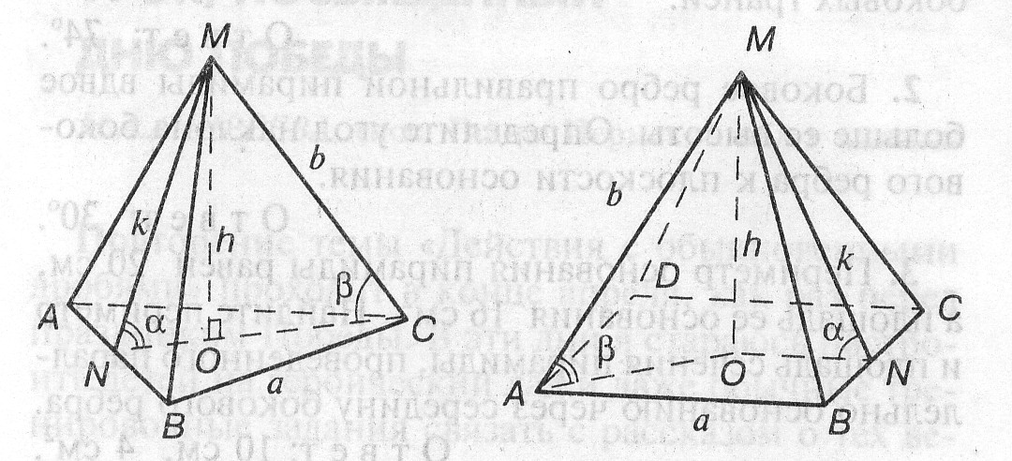
4) Используя рисунок, на котором изображена правильная четырехугольная пирамида, заполните пустые ячейки в табл. 2. Таблица2
№ | а | k | h | b | α
1 | 2 |  | $$\sqrt{3}$$
2 | 2$\sqrt{2}$ |  |  |  | 45°
3 |  | 6 | 3
4 |  | 4 |  |  | 30°
5). Если в правильной треугольной пирамиде высота H равна стороне основания a, то боковые ребра составляют с плоскостью основания углы в 60⁰. Верно ли это утверждение?
6). Сторона квадрата равна 10 см. Доказать, что нельзя, используя его в качестве основания, построить правильную четырехугольную пирамиду с боковым ребром 7 см.
7). Доказать или опровергнуть утверждение: «если в пирамиде все ребра равны, то пирамида правильная».

8) 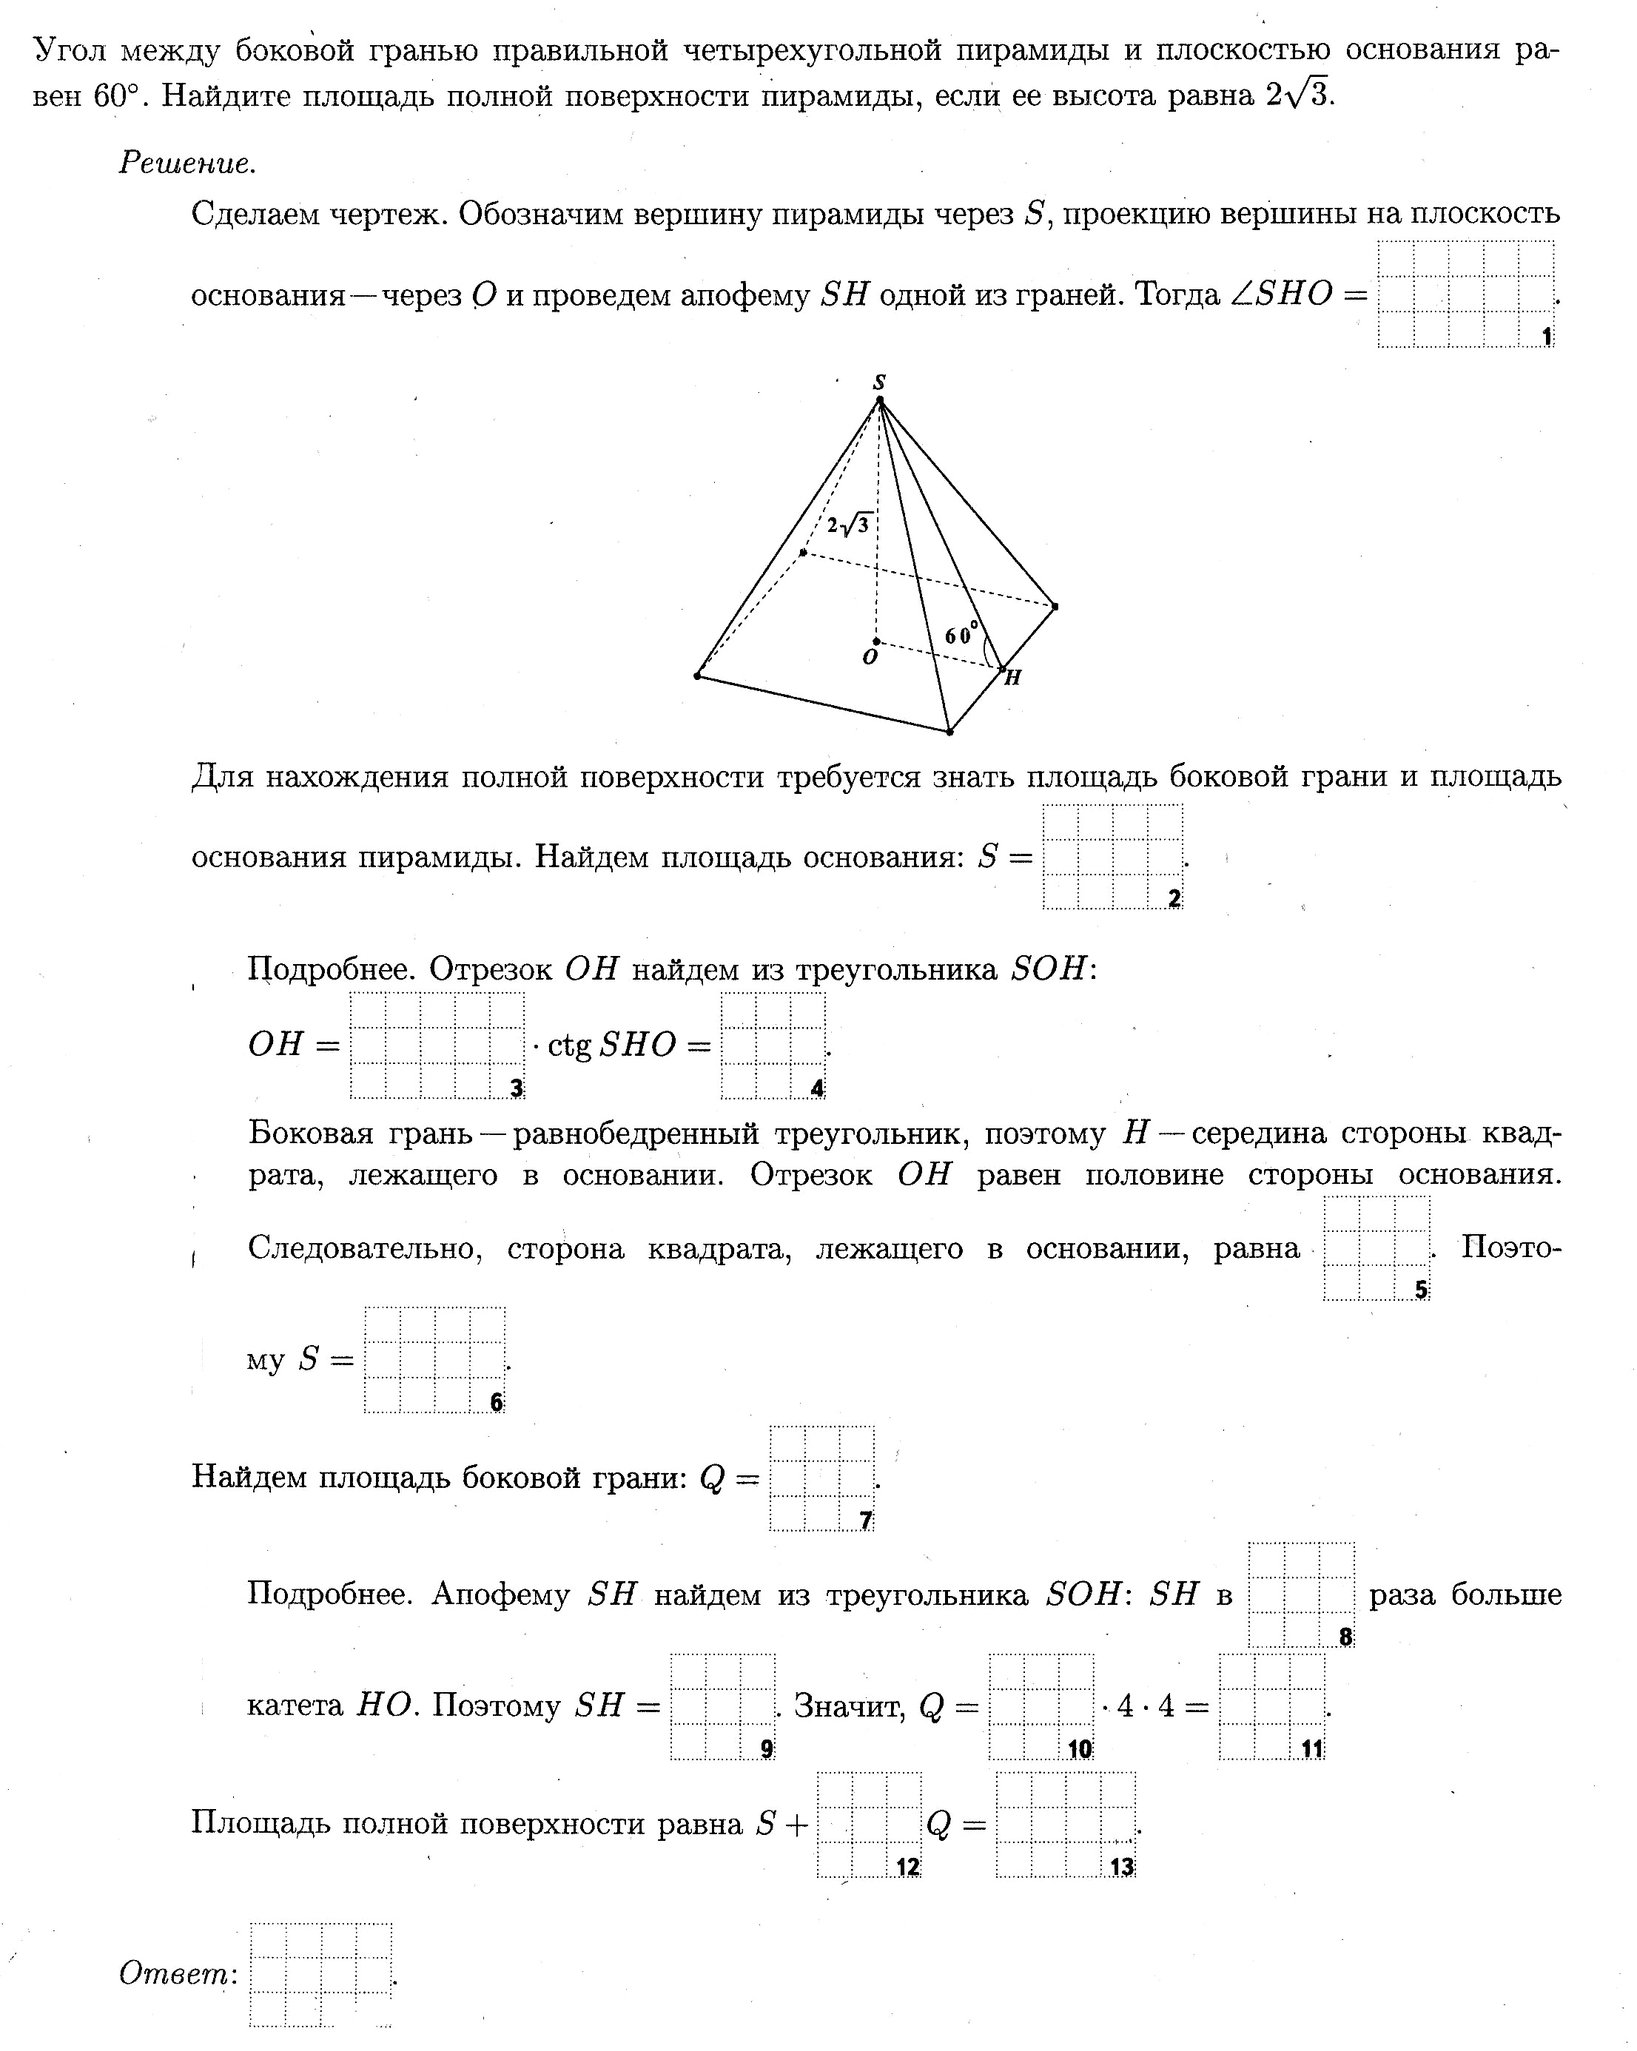

3. Теоретические вопросы:
1. Дайте определение правильной пирамиды. Назовите ее основные элементы.
2..Всегда ли правильная пирамида имеет: а) ось симметрии, б) плоскость симметрии?
3. В правильной треугольной пирамиде площадь основания равна площади сечения, проведенного через высоту и боковое ребро. Какой должна быть высота этой пирамиды?
4.Будет ли пирамида правильной,если её боковыми гранями являются правильные треугольники?
4. Критерии самооценивания.
№ | Наименование критерия | колич. баллов
1  2  3  4  5  6  7  8  9  10 | Задание 1  Задание 2  Задание 3  Задание 4  Задание 5  Задание 6  Задание 7  Задание 8  Работа в микрогруппе.  Участие в обсуждении. | 2  2  4  4  2  2  2  5  2  2
№ 1,2,5,6,7
0 – не выполнено.
1 – выполнено не полностью либо выполнено с ошибкой.
2 – выполнено верно.
№ 3,4,5
0 – не выполнено
2– выполнено не полностью либо выполнено с ошибкой
4,5 - выполнено верно
№ 9,10
- не принял участия
1 – принял участие
2- активное участие

.

5. Анкетный опрос
1  2 | Фамилия _______________________________Класс__________________  Сегодня на уроке я вспомнил (а):__________________________________  _______________________________________________________________  я узнал (а):_____________________________________________________  ______________________________________________________________  я научился (ась):________________________________________________  ______________________________________________________________  мне понравилось:_______________________________________________  ______________________________________________________________  я бы изменил (а):_______________________________________________  ______________________________________________________________  требуется помощь учителя _______________________________________  _______________________________________________________________
3 | Сумма баллов за мою работу на уроке:

